Jueves
03
de marzo

Sexto de Primaria
Ciencias Naturales

Huella ecológica

Aprendizaje esperado: identifica qué es y cómo se generó el calentamiento global en las últimas décadas, sus efectos en el ambiente y las acciones nacionales para disminuirlo.

Énfasis: analizar algunos alcances y limitaciones de las acciones a nivel local, nacional y mundial para mitigar los efectos del calentamiento global.

¿Qué vamos a aprender?

En la sesión de hoy aprenderás acerca de la huella ecológica, su relación con el calentamiento global y la contaminación del ambiente. Esto es muy importante porque necesitas entender a fondo el impacto que generamos en el ambiente con nuestras acciones cotidianas.

Recuerda tener a la mano una libreta y un lápiz o pluma para escribir lo que te parezca relevante o interesante de la clase del día de hoy. Recuerda que también en esta sesión puedes emplear el libro de texto de Ciencias Naturales, Sexto Grado, en las páginas 78 y 79.

https://libros.conaliteg.gob.mx/20/P6CNA.htm?#page/78

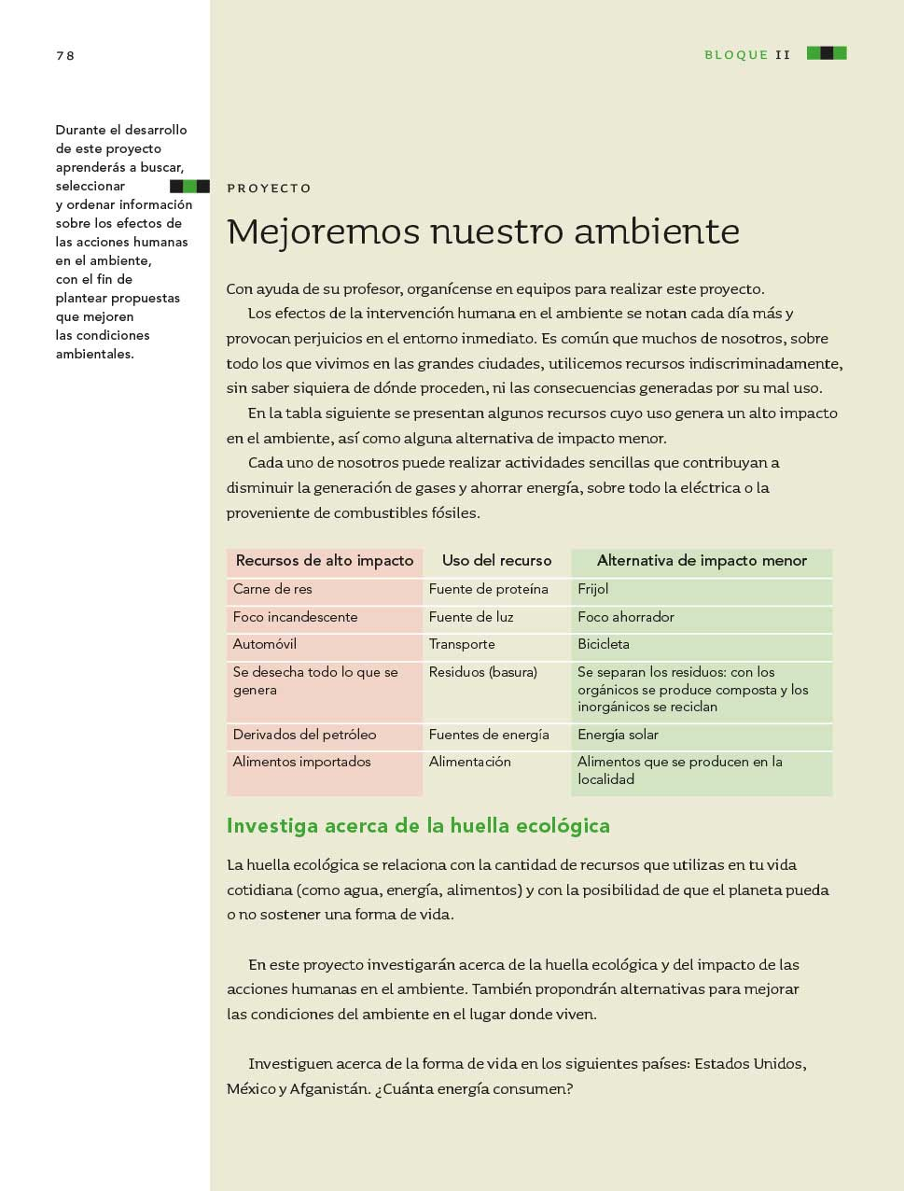

¿Qué hacemos?

Reflexiona sobre la palabra HUELLA. Esta palabra explica bien lo que le hacemos al ambiente, le dejamos una huella, con esas pequeñas acciones, que luego ni cuenta nos damos. Esas huellas desgraciadamente, no se borran facilmente.

El planeta en el que vivimos es un mundo con muchos recursos, como agua, suelo fértil para sembrar, todos los vegetales y los granos que obtenemos de la tierra, los árboles de los que obtenemos frutas, flores y sus maderas, el subsuelo y sus minerales, los metales.

Otros recursos son los combustibles, como el petróleo, el carbón y el gas natural.

Todos esos recursos que aprovechamos de nuestro planeta Tierra, el propio planeta los puede regenerar, pero pregúntate, ¿Qué se necesita para que eso suceda?

Por ejemplo, si se le corta una rama a un árbol, ¿Qué se necesita para que otra rama vuelva a crecer? ¿Agua? ¿Energía del Sol? ¿Abono?

Además de todos esos recursos, aún se requiere de algo que es muy importante, ¡Tiempo! Muchos recursos que utilizamos se pueden renovar de manera natural. El gran problema es que no les damos el tiempo que requieren para regenerarse. En el ejemplo anterior si al podar un árbol para que dé más frutos, se le corta una rama, hay que esperar un tiempo a que crezca otra u otras, antes de volver a podarlo. ¿Qué pasaría si le cortamos demasiadas ramas o todas? Si no tiene tiempo de regenerarse, en algún momento el árbol podría morir, y después nos quedaríamos sin árbol y sin frutos.

Analiza el concepto siguiente:

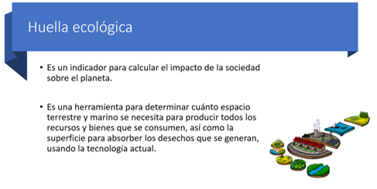

La palabra “INDICADOR” señala a “algo que indica”, indicar es señalar, entonces, un indicador es algo que señala, puede ser un dato, un número o una proporción, que nos dice que nuestras acciones como sociedad tienen impacto o efectos sobre el planeta.

Algunos de esos efectos son los que has estudiado con los últimos temas.

Regresando al concepto de “Indicador”, si ese indicador es un dato o número, lo podemos calcular, y nos permite hacer comparaciones.

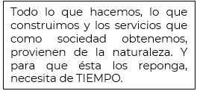

Para comprender mejor, observa el siguiente video, del minuto 0’02” al 1’08”

- Acción verde - La huella ecológica.
https://www.youtube.com/watch?v=iCaJnGtJ660&feature=youtu.be

La forma de vida de cada persona, sus hábitos y el consumo de recursos para atender sus necesidades básicas, deja una señal o huella en el planeta. Piensa en cuánto suelo o tierra productiva con sus recursos necesita cada persona para continuar con su estilo de vida, y qué repercusiones tiene eso para el planeta.

Investiga respecto de este dato, realiza las actividades para calcular tu huella ecológica.

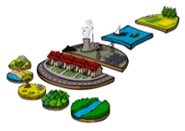

Participa del siguiente juego. Solo se necesitan dos participantes. Uno de ellos representará a alguien que vive en una ciudad, y el otro a alguien que vive en una zona rural.

El juego funciona mediante preguntas. Ante cada pregunta los participantes deben responder como si realmente fueran del medio urbano o bien, del medio rural.

También se usa una campana, o algo que suene cada vez que alguien responda con algo que pueda causar o aumentar su huella ecológica. Al sonar el objeto, los participantes deben decir: ¡HUELLA! explicar por qué o cómo se deja esa huella.

Cierra tus ojos un momento e imagina un día común y corriente, completo, desde que se despiertas hasta que te vas a dormir.

- Te levantas y te bañas (esta acción hace sonar la campana u objeto).

¿Por qué? ¿Está mal bañarse? No está mal bañarse, pero dependiendo de la forma en que lo hagas, puedes generar un mayor o menor impacto al planeta. Porque consumes agua que es un recurso natural.

Y en ocasiones, para que el agua llegue a tu casa, se realizan actividades que alteran los ecosistemas, por ejemplo, se desvía el flujo del agua, se entuban los ríos, se construyen presas, se excavan pozos para sacar el agua del subsuelo y, si la calientas, consumes combustibles.

Entonces si te bañas rápido, con poca agua y guardo esa agua en una cubeta para otras actividades, tu huella será menor.

Siguiente pregunta.

Tal vez huevos a la mexicana, con frijoles, tortillas y un poco de fruta, como una mandarina (esta acción hace sonar la campana).

Te preguntarás por qué.

¿Tus alimentos de dónde provienen? Los huevos son de una granja, los frijoles son cultivados en el campo, al igual que el maíz, que se usa para las tortillas, y las mandarinas también se cultivan.

En el caso del medio urbano los alimentos se adquieren tal vez en un supermercado. Queda la pregunta sobre el lugar de donde provienen los productos. Hay que investigar, porque la producción, almacenamiento y transporte de alimentos a las ciudades requiere consumir muchos otros recursos. Mientras más recursos intervienen, más grande es la huella.

Vamos a la siguiente pregunta. Imaginemos que ya regresamos a las escuelas.

Tal vez te vas caminando. Otras personas, tal vez requieran usar un autobús o un coche. Si es así, en ocasiones hay problemas de tránsito porque en cada coche va una sola persona. Todos se molestan y se quejan, como si la solución no dependiera de ellos, sino de los demás. Supongo que el tránsito y la contaminación dejan HUELLA.

Bien, sigue jugando. Esta es la pregunta siguiente.

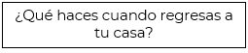

Tal vez hace la tarea y luego vas a jugar con tu amigas y amigos. Después tal vez ves televisión o usas la computadora para continuar con tus tareas. Estas actividades también dejan ¡HUELLA! Tu forma de vida, depende demasiado de los aparatos electrónicos. Recuerda que la energía eléctrica que llega a tu casa se produce en plantas generadoras, donde hay turbinas y máquinas que funcionan a partir de gases o de la quema de ciertos combustibles. Así, cuánta más energía eléctrica consumes, más emisiones de gases de efecto invernadero se liberan a la atmósfera!

Hay más impacto cuando se usan aparatos con alto consumo eléctrico. En las zonas rurales usan leña para cocinar. Esto también genera una ¡HUELLA!

En ambos casos se usan combustibles para cocinar pero hay que tratar de emplear aquéllos que no emiten tantos gases de efecto invernadero. Uno de ellos es el gas natural, es muy útil, aun cuando no todo el mundo tiene acceso a él.

En este caso la alternativa sería usar cocinas “ecoeficientes”, que utilizan menos leña, también se promueve el uso de hornos y estufas solares. Actualmente se están buscando alternativas para generar combustibles de cocina que no sean contaminantes porque no podemos dejar de cocinar.

Para finalizar, una última pregunta.

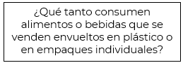

En la ciudad se pueden encontrar muchos productos procesados. Hay alimentos que se envuelven de manera individual, y otros que vienen en una bolsa y en una caja. En este caso, mientras más procesos intervienen para distribuir los alumentos y mientras más envolturas traen, mayor es la HUELLA que producen.

Para reducir la huella en ese sentido, tendrías que evitar el consumo de alimentos "chatarra”; así se conoce a los productos que parecen muy sabrosos pero que no tienen ningún valor nutrimental, de esa manera puedes además de cuidar tu salud, cuidar el ambiente.

Es difícil, porque son accesibles y se antojan pero nadie dijo que sea fácil, ya hemos dicho que cambiar nuestros hábitos requiere el apoyo de nuestras familias y la sociedad. Hay que intentarlo, en este caso, evitar el consumo de alimentos o productos con muchas envolturas.

Llegó el momento de calcular la HUELLA.

El cálculo no es sencillo, pero sólo para comparar, consideremos que en el caso de una persona que vive en el medio rural, que se baña de manera rápida, desayuna y come alimentos poco procesados, que no usa automóvil, y usa de manera muy limitada aparatos eléctricos, su huella es de aproximadamente ¡0.7 hectáreas de tierra o suelo biológicamente productivo!

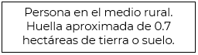

En el caso de una persona que vive en el medio urbano, que toma baños muy largos, que desayuna y come alimentos muy procesados, que usa automóvil, y usa de manera amplia aparatos eléctricos, su huella es de aproximadamente ¡3.2 hectáreas de tierra o suelo biológicamente productivo!

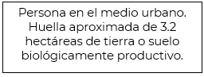

No debes asumir que es difícil tener una huella ecológica baja si se vive en una ciudad.

Eso depende de los estilos de vida de cada individuo y sociedad, pero también de las formas de procesamiento, almacenamiento y distribución de los productos.

Generalmente, se utilizan combustibles fósiles, como gas o gasolina, además de energía eléctrica, que, en la mayoría de los casos, proviene de las hidro y termoeléctricas.

¡Todos deberíamos ser más responsables! Aunque en las ciudades, se tenga una huella ambiental más alta que en el campo. Todos debemos hacer un esfuerzo grande por cambiar nuestros hábitos y reducir la huella ecológica.

Debe quedar claro cuántas hectáreas de suelo productivo, o área biológicamente productiva necesitamos los seres humanos. Al año, un ser humano ocupa 2.7 hectáreas de área biológicamente productiva, sin embargo, nuestro planeta solo puede darnos cerca de 1.8 hectáreas. Eso significa que cada uno de nosotros utiliza más recursos de lo que el planeta puede darnos.

Para entender mejor este fenómeno consulta el dato que aparece en la página 79 de tu libro de texto. Fíjente bien, si cada uno de los habitantes de la Tierra llevara el estilo de vida de las personas que habitan en Estados Unidos, se necesitarían.

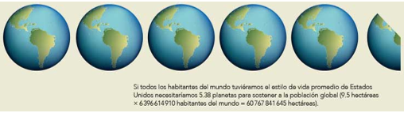

¡Los recursos naturales de cinco planetas y medio para satisfacer nuestras necesidades!

Si todos consumiéramos como, en promedio, lo hace la población de Estados Unidos de América, necesitaríamos cinco planetas y medio para tener casa con calefacción, decorada y bien amueblada, grandes baños y excusados con agua caliente, mucha agua potable; tener el refrigerador lleno con leche, queso, frutas, vegetales frescos y mucha carne; además de aparatos electrodomésticos y electrónicos; así como muchos medios de transporte además de un automóvil, o varios, para uso diario, así, se gastan demasiados recursos! ¡Eso no es adecuado! No deberíamos seguir ese ejemplo, ¿Cómo creen que estaríamos con un mejor estilo de vida? Si nuestro estilo de vida es mejor, aún así se requieren los recursos naturales de una Tierra completa y un tercio más.

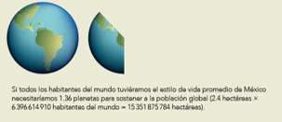

¡Tenemos que cambiar nuestros hábitos! Y llevar un estilo de vida que no dañe al planeta.

Por ejemplo, si llevaramos el estilo de vida de la gente de Afganistán para mantener a la población global se necesitarían 0.17 planetas.

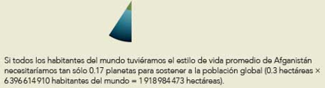

Sin embargo, hay que considerar que, Afganistán es un caso de un país de Medio Oriente, y las condiciones sociales y políticas son diferentes a las nuestras.

En el continente americano hay países con una huella ecológica más baja que la de Estados Unidos, como, Bolivia, Brasil, Cuba, y Perú.

México, al igual que muchos países, tiene que reducir la huella, porque desgraciadamente, todos terminamos pagando por países que dejan una gran huella. ¡Porque es un solo mundo para todos!

Como puedes ver, resolver el problema no es sencillo y requiere, lo que mencionamos al inicio de la clase, tiempo...

Afortunadamente ya hay muchas personas que han decidido hacer algo y están obteniendo algunos buenos resultados. Hay que conocer casos de éxito, para usarlos como ejemplos. Existen países que están aprovechando fuentes de energía que casi no generan residuos. Incluso aquí en nuestro país, hay casos de éxito. Conoce uno por medio del siguiente video, del minuto 0’00” al 1’52”

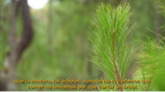

- Cherán, una comunidad heroica. Una de las #ExperienciasEcológicas​ para salvar al planeta.
https://www.youtube.com/watch?v=gWTGlaT8RU4&feature=youtu.be

Es agradable darse cuenta de que la gente ama sus comunidades y que puede organizarse para cuidar y aprovechar los recursos naturales de manera adecuada.

La comunidad de Cherán, en el estado de Michoacán, es un ejemplo para las comunidades y para la gente en general, de cómo se pueden organizar, basta con tener un buen conocimiento del ambiente y los ecosistemas, así como comprender que dependemos del buen aprovechamiento que hagamos de los recursos del planeta.

Las acciones individuales son buenas, aunque limitadas para resolver un problema global, pero, si hay organización y trabajo en equipo, en la sociedad, ¡Sí se puede!

Analiza la tabla, que aparece en la página 78 en su libro de texto de Ciencias Naturales 6° grado.

https://libros.conaliteg.gob.mx/20/P6CNA.htm?#page/78

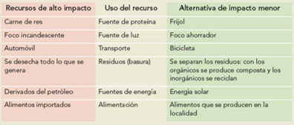

En la columna de la izquierda observa el recurso de alto impacto, en la de en medio nota por qué o para que recurrimos a ese recurso. Y en la columna de la derecha observa cómo hay una alternativa que tiene un menor impacto en el ambiente.

Como primer recurso, carne de res. Usado como fuente de proteína. Ahí una alternativa es el consumo de frijoles.

Este dato es importante para disminuir el calentamiento global porque el exceso de ganadería altera los ecosistemas. Se talan más árboles para hacer los campos donde pastan las reses y, además, donde hay tanto estiércol, se liberan gases de efecto invernadero, como el metano.

En el tercer renglón dice como “recurso de alto impacto”, automóvil, como “uso del recurso”, transporte; y como “alternativa de menor impacto”, usar la bicicleta.

En este caso andar en bicicleta o caminar es mejor usar automóvil porque hacemos ejercicio y no se queman combustibles ni se emiten gases de efecto invernadero.

Se puede reducir el dióxido de carbono y otros gases de efecto invernadero en la atmósfera, por ejemplo, sembrando árboles, porque las plantas absorben el dióxido de carbono y al producir sus alimentos liberan oxígeno, dando tiempo al medio ambiente para que los recursos renovables se regeneren.

Observa la tabla. ¿Qué menciona acerca de los residuos que generamos? Al separarlos, los orgánicos pueden servir para hacer composta, con la que podemos fertilizar el suelo para las plantas, y muchos de los inorgánicos se pueden reciclar, y así ya no estaríamos generando tanta basura.

Si observas bien, todas las alternativas que aparecen en esta tabla tienen que ver con mitigar o reducir el cambio climático.

El reto de hoy:

Con esta información, revisa las alternativas que pudieran tener, en tu familia y comunidad, para hacer un uso moderado de los recursos, a fin de que los puedan aprovechar mejor. También podrías investigar acerca de nuevas tecnologías, nuevos métodos de cultivo, nuevos combustibles, nuevas fuentes de energía y observa si se pueden aplicar en tu comunidad.

¡Buen trabajo!

Gracias por tu esfuerzo.

Para saber más:
Lecturas

https://www.conaliteg.sep.gob.mx/

